Министерство образования Республики Беларусь

Учреждение образования

БЕЛОРУССКИЙ ГОСУДАРСТВЕННЫЙ УНИВЕРСИТЕТ

ИНФОРМАТИКИ И РАДИОЭЛЕКТРОНИКИ

Кафедра программного обеспечения информационных технологий

Лабораторная работа № 4

Создание диаграммы деятельности

для ИС «Туристическое агентство»

Выполнил: студент гр.914302

Залужный Д.В.

Проверил: Казючиц В.О.

Минск 2021

Цель работы:

Составить диаграммы деятельности для ИС «Туристическое агентство».

Результат выполнения:

**Общая диаграмма деятельности ИС «Туристическое агентство»**

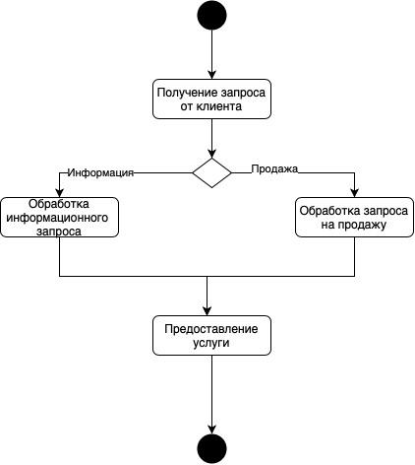

**Диаграмма деятельности для процесса «Обработка запроса на продажу».**

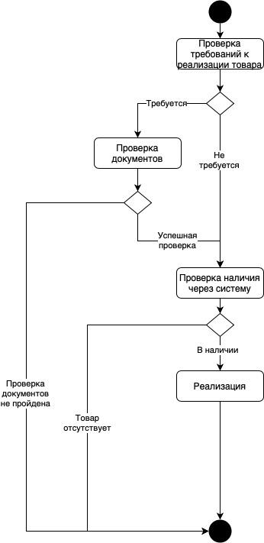

Вывод:

В результате выполнения лабораторной работы, мной были построены диаграммы деятельности ИС «Туристическое агентство»: общая диаграмма и диаграмма деятельности для процесса «Обработка запроса на продажу».